СРАВНЕНИЕ СЮЖЕТА И ГЕРОЕВ РНС "СНЕГУРОЧКА" И АВТОРСКОЙ СКАЗКИ В.И.ДАЛЯ "ДЕВОЧКА СНЕГУРОЧКА"
2 "Х" КЛАСС (ТНР)
Учитель: Яворская А.С.
Цель урока: сформировать навык сравнительного анализа литературных произведений.
Задачи:
Образовательные: учить определять понятия «авторская» и «народная» сказки; учить детей рассуждать, доказывать
Развивающие: развивать логическое мышление, память, воображение, речь, внимание, творческие способности; развивать навыки чтения (понимание, правильность, выразительность)
Воспитательные: воспитывать любовь к русской литературе, произведениям русского народного творчества; воспитывать чувство сопереживания, сочувствия, доброты; воспитывать интерес к чтению книг.
Планируемые результаты (УУД):
Личностные: проявляют интерес к культуре и истории своего народа, воспринимают речь учителя (одноклассников); выражают положительное отношение к процессу познания: применяют правила делового сотрудничества, проявляют терпение и доброжелательность, умеют проявлять внимание, удивление, желание больше узнать.
Метапредметные:
Познавательные: сопоставляют характеристики объектов по одному (нескольким) признакам; выявляют сходство и различия объектов, формулируют ответы на вопросы по содержанию произведений; применяют таблицы, схемы в практической работе, владеют техникой чтения, используют приемы понимания прочитанного и прослушанного произведения;
Регулятивные: удерживают цель деятельности до получения ее результата, анализируют собственную работу;
Коммуникативные: воспринимают текст с учетом поставленной учебной задачи, находят в тексте информацию, необходимую для ее решения; используют пересказ в соответствии с поставленной целью;
Предметные: умеют определять и называть жанры и темы изучаемых произведений, использовать в речи литературоведческие понятия (произведение, заголовок, фамилия автора, название произведения), получать информацию о героях (положительные и отрицательные), сравнивать и выделять особенности фольклорных и авторских сказок
УМК «Школа России»
Оборудование: презентация, карта знаний, сюжетные картинки, карточки для парной работы, ручки, учебник.
Тип урока: комбинированный
Технология, методы обучения: артикуляционные и дыхательные упражнения; самостоятельная постановка цели; парная работа; составление сюжета по картинкам; нахождение и выразительное чтение эпизода, относящегося к рисунку.
План урока:
1- Организационный момент. (Артикуляционная гимнастика).
2-Актуализация знаний. Определение темы урока.
3-Проверка д/з. (рнс "Снегурочка"; сказка В.И.Даля "Девочка Снегурочка")
4-Физминутка
5-Работа в парах по сравнению произведений.
6-Рефлексия
7-Домашнее задание
Ход урока:
1- Организационный момент. (Артикуляционная гимнастика).
Встали все ровно. Проверьте, все ли готово к уроку, на вашем рабочем столе. Все внимание на меня.
Придумано кем то просто и мудро.
При встрече здороваться:
- Доброе утро!
- Доброе утро - солнцу и птицам!
- Доброе утро - улыбчивым лицам!
И каждый становится добрым, доверчивым.
Пусть доброе утро длиться до вечера.
- Доброе утро, ребята. Сядьте и улыбнитесь своему соседу.
Артикуляционная гимнастика.
- Урок начнем с разминки. Разминки губ и языка.
1. "Улыбка"
Чтобы понравиться лягушкам,
Губки тянем прямо к ушкам.
2. "Хоботок"
Чтоб понравиться слону,
Губки хоботом тяну.
3. "Часики"
Вращение языком влево-вправо.
4. "Надувание шарика"
Щеки надуваем и сдуваем.
- Молодцы, все старались.
2-Актуализация знаний. Определение темы урока.
- Над какими сказками вы работали на уроках литературного чтения?
Предлагаю вам заполнить карту знаний, и определить тему урока.
Карта знаний |  | Да | Нет
1 | Я знаю, что такое сказка
2 | Я знаю части сказки
3 | Я знаю, какая сказка называется авторской
4 | Я знаю, какая сказка называется народной
5 | Я умею сравнивать сказки и называть жанровые элементы (приметы сказки)
- Чему бы вы хотели научиться на уроке, что хотели бы узнать?
- Как вы думаете, какая тема сегодняшнего урока?
- Тема урока: Сравнение сказок Василия Ивановича Даля «Девочка Снегурочка» и русской народной сказки «Снегурочка»
3-Проверка д/з. (рнс "Снегурочка"; сказка В.И.Даля "Девочка Снегурочка")
- Сначала вспомним краткое содержание каждой сказки.
- Перед вами картинка из сказки, к какой сказке она относиться? («Девочка Снегурочка») – Что было в этой сказке?
- Найдите и прочитайте выразительно эпизод сказки, который относится к рисунку. (рисунок на доске)
- А эта картинка к какой сказке относиться («Снегурочка») – Что происходило в этой сказке?
- Восстановим события сказки по картинкам.
4-Физминутка
Вы, наверное, устали?
Ну, тогда все дружно встали.
Ножками потопали,
Ручками похлопали.
Покрутились, повертелись
И за парты все уселись.
Глазки крепко закрываем,
Дружно до 5 считаем.(1,2,3,4,5)
Открываем, поморгаем
И работать продолжаем
5-Работа в парах по сравнению произведений.
- Для чего мы вспомнили содержание сказок? (ответ – Чтобы их сравнить)

Название | Автор | Жанр | Герои | Начало (зачин) | Основная часть | Конец
1 Девочка Снегурочка
2 Снегурочка

Проверяем.
Название | Автор | Жанр | Герои | Начало (зачин) | Основная часть | Конец
1. Девочка Снегурочка | ВИ Даль | Авторская сказка | Старик Старуха Снегурочка Подружки Жучка Волк  Лиса Медведь | Жили – были… | Разные события | Снегурочка вернулась домой
2. Снегурочка | Народ | Народная сказка | Дед  Баба  Снегурочка  Подружки | Жили – были… | Разные события | Снегурочка растаяла и превратилась в облачко
- Что общего в сказках?
- В чем различие?
6-Рефлексия
- Вернемся к карте знаний
Карта знаний |  | Да | Нет
1 | Я знаю, что такое сказка
2 | Я знаю части сказки
3 | Я знаю, какая сказка называется авторской
4 | Я знаю, какая сказка называется народной
5 | Я умею сравнивать сказки и называть жанровые элементы (приметы сказки)
- Чему хотели научиться в начале урока, что хотели узнать?
- Научились? Узнали? Достигли ли вы своей цели?
7-Домашнее задание
Найти и прочитать другие сказки, где главным героем, является Снегурочка.
Литература:
1.ЕфросининаЛ.А. Литературное чтение: 2 класс: учебник для учащихся общеобразовательных учреждений-М.: Вентана –Граф,2012г.
2.ЕфросининаЛ.А. Рабочая тетрадь по литературному чтению: 2 класс: -М.: Вентана –Граф,2012г.
3.Ожегов С.И.Словарь русского языка.- М.: Русский язык,1985г.
4. http://www.yandex.ru/

Приложение
Карта знаний |  | Да | Нет
1 | Я знаю, что такое сказка
2 | Я знаю части сказки
3 | Я знаю, какая сказка называется авторской
4 | Я знаю, какая сказка называется народной
5 | Я умею сравнивать сказки и называть жанровые элементы (приметы сказки)

Название | Автор
1. Девочка Снегурочка
2. Снегурочка
Название | Жанр
1. Девочка Снегурочка
2. Снегурочка
Название | Герои
1. Девочка Снегурочка
2. Снегурочка
Название | Начало (зачин)
1. Девочка Снегурочка
2. Снегурочка
Название | Основная часть
1. Девочка Снегурочка
2. Снегурочка
Название | Конец
1. Девочка Снегурочка
2. Снегурочка

Картинки к рнс «Снегурочка»
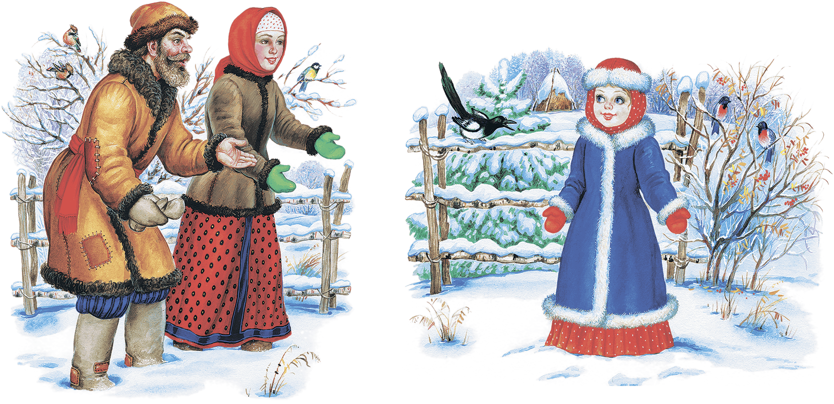
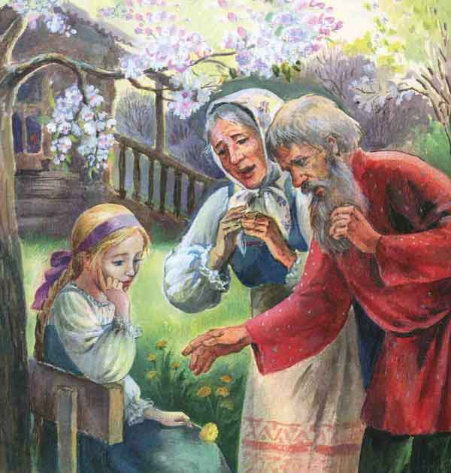 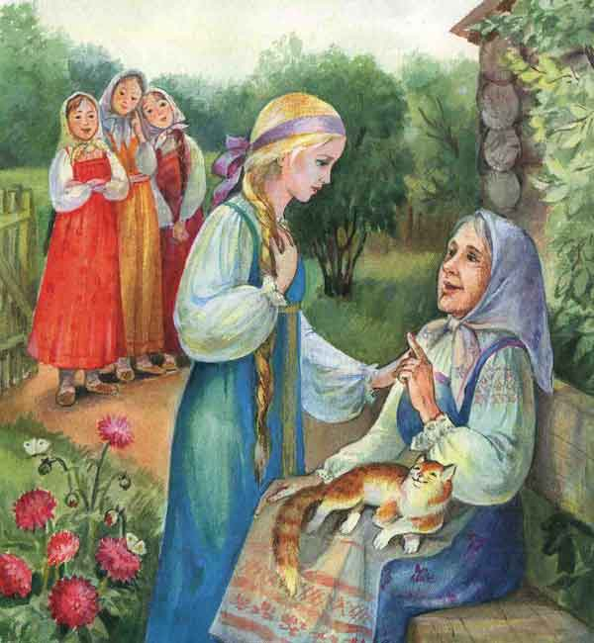 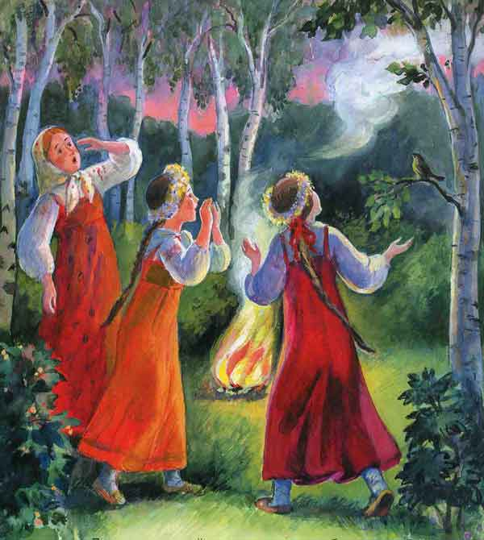Картинка к сказке ВИ Даль «Девочка Снегурочка»
